หน่วยการเรียนรู้ที่ ๑ ล้ำค่าภูมิปัญญาไทย
แผนการจัดการเรียนรู้ที่ ๕ เรื่อง มารยาทไทย : การสนทนา (๒)

ส ๑๖๒______หน้าที่พลเมือง ๖ กลุ่มสาระการเรียนรู้สังคมศึกษา ศาสนา และวัฒนธรรม

ชั้นประถมศึกษาปีที่ ๖ เวลา ๑ ชั่วโมง


ผลการเรียนรู้

 ปฏิบัติตนและชักชวนผู้อื่นให้มีมารยาทไทย (ข้อ ๑)
 ปฏิบัติตนเป็นผู้มีวินัยในตนเอง (ข้อ ๑๐)


สาระสำคัญ/ความคิดรวบยอด/หลักการ

การพูดหรือการสนทนามีความสำคัญต่อการคบหาสมาคม และการประกอบกิจการงาน จึงจำเป็นอย่างยิ่งที่จะต้องมีมารยาทในการพูด รู้จักกาลเทศะและบุคคลที่สนทนาด้วย ว่าสิ่งใดควรพูด สิ่งใดไม่ควรพูด


สาระการเรียนรู้

๑. การสนทนา
๒. การมีวินัยในตนเองด้านความซื่อสัตย์สุจริต ขยันหมั่นเพียร อดทน ใฝ่หาความรู้
ตั้งใจปฏิบัติหน้าที่ และยอมรับผลที่เกิดจากการกระทำของตนเอง


สมรรถนะสำคัญของผู้เรียน
ฐาน

 ความสามารถในการสื่อสาร
 ความสามารถในการคิด
- การคิดวิเคราะห์
- การคิดสังเคราะห์
- การคิดประเมินค่า
- การคิดอย่างมีวิจารณญาณ
- การคิดสร้างสรรค์
 ความสามารถในการแก้ปัญหา
 ความสามารถในการใช้ทักษะชีวิต


คุณลักษณะอันพึงประสงค์และค่านิยม
ฐาน

คุณลักษณะอันพึงประสงค์ | ค่านิยมหลักของคนไทย
- รักชาติ ศาสน์ กษัตริย์  - ซื่อสัตย์สุจริต    - มีวินัย    - ใฝ่เรียนรู้  - อยู่อย่างพอเพียง  - มุ่งมั่นในการทำงาน  - รักความเป็นไทย    - มีจิตสาธารณะ | - มีความรักชาติ ศาสนา พระมหากษัตริย์    - ซื่อสัตย์ เสียสละ อดทน    - กตัญญูต่อพ่อแม่ ผู้ปกครอง ครูบาอาจารย์  - ใฝ่หาความรู้ หมั่นศึกษาเล่าเรียน ทั้งทางตรง  และทางอ้อม  - รักษาวัฒนธรรมประเพณีไทยอันงดงาม    - มีศีลธรรม รักษาความสัตย์ หวังดีต่อผู้อื่น    เผื่อแผ่และแบ่งปัน  - เข้าใจ เรียนรู้การเป็นประชาธิปไตย อันมี  พระมหากษัตริย์ทรงเป็นประมุข ที่ถูกต้อง  - มีระเบียบวินัย เคารพกฎหมาย ผู้น้อยรู้จัก  การเคารพผู้ใหญ่  - มีสติรู้ตัว รู้คิด รู้ทำ รู้ปฏิบัติ ตามพระราชดำรัสของพระบาทสมเด็จพระเจ้าอยู่หัว  - รู้จักดำรงตนอยู่โดยใช้หลักปรัชญาของเศรษฐกิจพอเพียง  - มีความเข้มแข็งทั้งร่างกายและจิตใจ ไม่ยอมแพ้ต่ออำนาจฝ่ายต่ำหรือกิเลส มีความละอาย  เกรงกลัวต่อบาปตามหลักของศาสนา  - คำนึงถึงผลประโยชน์ของส่วนรวมและของชาติมากกว่าผลประโยชน์ของตนเอง

ภาระงาน/ชิ้นงาน
ฐาน

- วาดภาพการ์ตูนเกี่ยวกับการสนทนาอย่างมีมารยาท

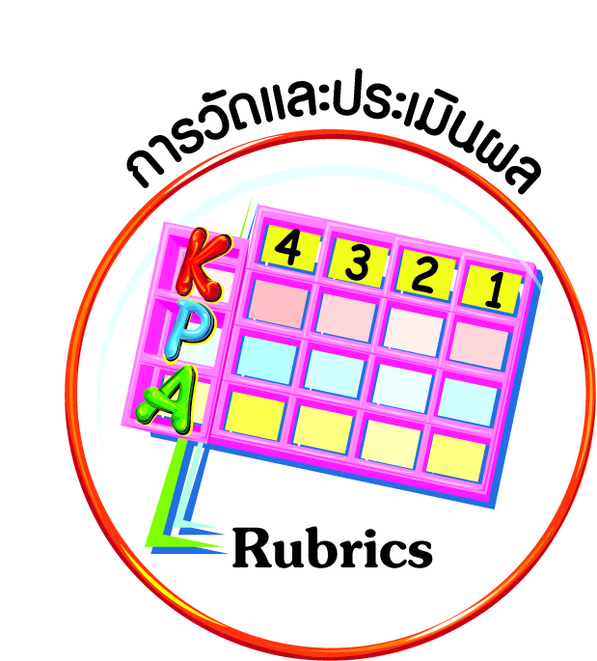
การวัดและประเมินผล
ฐาน

- แบบประเมินพฤติกรรมรายบุคคล
- การประเมินผลตามสภาพจริง (Rubrics)
- เกณฑ์การให้คะแนน (ระดับคะแนน-ระดับคุณภาพ)


การจัดกิจกรรมการเรียนรู้
ฐาน

๑. ครูให้นักเรียนแต่ละกลุ่มนำผลงานการ์ตูนช่อง (จากกิจกรรมในชั่วโมงที่ผ่านมา) มาติดไว้บนกระดาน
๒. แบ่งกลุ่มใหม่ตามจำนวนภาพการ์ตูนช่อง แต่ละกลุ่มจับสลากเลือกการ์ตูนช่อง จากนั้นให้ร่วมกันคิดคำพูดของตัวละครในการ์ตูนช่องที่จับสลากได้ เพื่อแสดงบทบาทสมมุติ (โดยไม่ต้องเขียนลงในการ์ตูนช่อง)
๓. นักเรียนแต่ละกลุ่มออกมาแสดงละคร แล้วให้กลุ่มที่เป็นเจ้าของภาพการ์ตูนออกมานำเสนอ เช่นกัน ครูและนักเรียนทั้งห้องช่วยกันอภิปรายถึงความเหมาะสมของมารยาท และบทสนทนาในการ์ตูนช่อง
๔. นักเรียนกลุ่มที่เป็นเจ้าของการ์ตูนช่องแต่ละเรื่องช่วยกันลงสีให้สวยงาม และเขียนบทสนทนาตามข้อเสนอแนะของครูและเพื่อน รวบรวมไว้ศึกษาร่วมกันในห้องเรียน ซึ่งจะช่วยให้ผู้เรียนได้รับรู้มารยาทและตัวอย่างบทสนทนาอันเหมาะสมที่หลากหลาย ที่สามารถนำไปใช้ประโยชน์ในชีวิตประจำวันต่อไปได้
๕. นักเรียนทำแบบประเมินการมีมารยาทของตนเอง


การจัดบรรยากาศเชิงบวก
ฐาน

ให้นักเรียนมีโอกาสได้เห็นแบบอย่างที่ดี ได้เรียนรู้การประพฤติปฏิบัติที่ถูกต้องดีงาม ร่วมกันแสดงความคิด ความรู้สึก แลกเปลี่ยนประสบการณ์เพื่อขยายการเรียนรู้ สามารถศึกษาจากสื่อและแหล่งเรียนรู้ที่หลากหลาย ครูเป็นผู้แนะนำแนวทางที่ถูกต้อง


สื่อการเรียนรู้และแหล่งการเรียนรู้
ฐาน

(-)


ข้อเสนอแนะของผู้บริหารสถานศึกษา

______________________________________________________________________________
______________________________________________________________________________
______________________________________________________________________________
______________________________________________________________________________
______________________________________________________________________________
______________________________________________________________________________
______________________________________________________________________________
______________________________________________________________________________
______________________________________________________________________________
______________________________________________________________________________
______________________________________________________________________________
______________________________________________________________________________
______________________________________________________________________________
______________________________________________________________________________
______________________________________________________________________________
______________________________________________________________________________
______________________________________________________________________________
______________________________________________________________________________
______________________________________________________________________________
______________________________________________________________________________
______________________________________________________________________________
______________________________________________________________________________
______________________________________________________________________________
______________________________________________________________________________

ลงชื่อ_________________________ (ผู้บริหารสถานศึกษา)
(_________________________)
________/________/________
บันทึกหลังการสอน

ผลการจัดการเรียนการสอน
]
______________________________________________________________________________
______________________________________________________________________________
______________________________________________________________________________
______________________________________________________________________________
______________________________________________________________________________
______________________________________________________________________________

ปัญหา / อุปสรรค
]

______________________________________________________________________________
______________________________________________________________________________
______________________________________________________________________________
______________________________________________________________________________
______________________________________________________________________________
______________________________________________________________________________

แนวทางแก้ไข
]

______________________________________________________________________________
______________________________________________________________________________
______________________________________________________________________________
______________________________________________________________________________
______________________________________________________________________________
______________________________________________________________________________

ลงชื่อ_____________________________ (ผู้บันทึก)
(____________________________)
_________/__________/________

